**ALERT GRAFANA WITH TELEGRAM**

**Nguyễn Anh Tuấn**

Để có 1 thông báo theo dõi các chỉ số của các thiết bị được giám sát bới Grafana qua Telegram mà không bị rối dữa liệu như thế này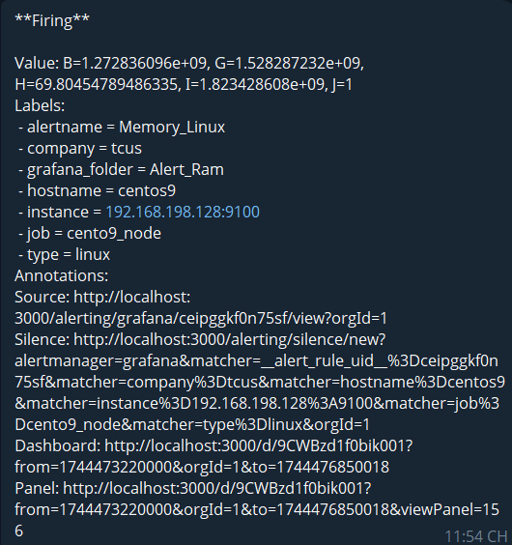

Đầu tiên ta vô trang chủ Grafana vào phần Dashboard chọn thiết bị muốn tạo alert ( Ở đây mình chọn tạo alert trên Win2016) 

Tiếp theo chọn thiết bị muốn tạo thông báo -> Menu (dấu 3 chấm) -> Edit



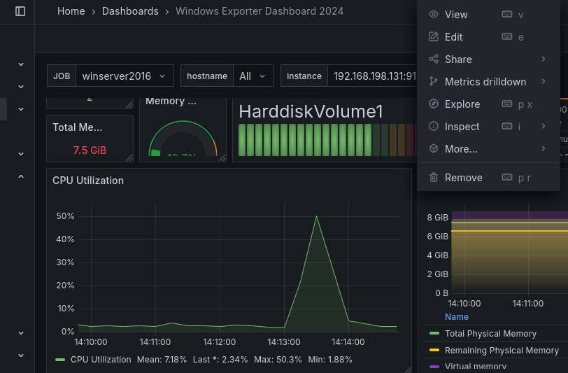

Ở đây mình chọn **alert** -> **new alert rule**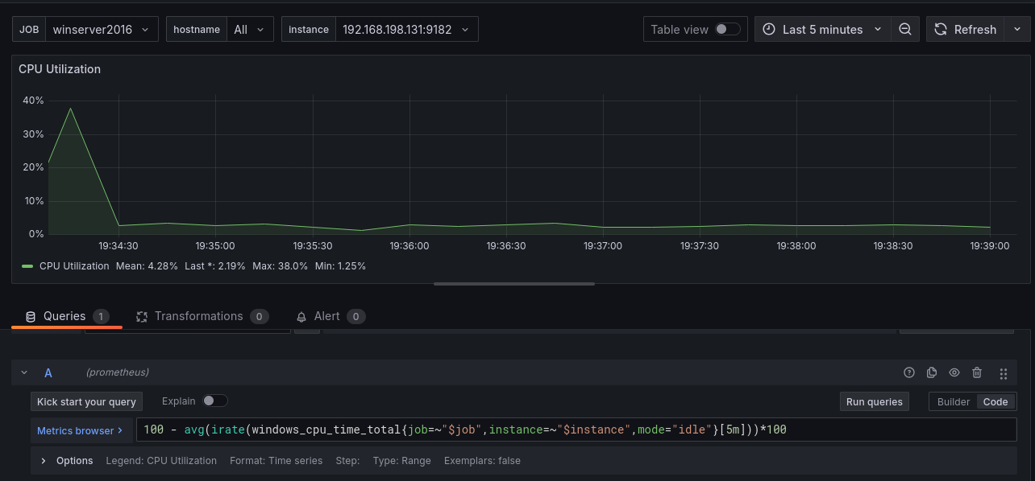

Ở đoạn này chụp lại màn hình gửi lên chat cho nó giải thích nha

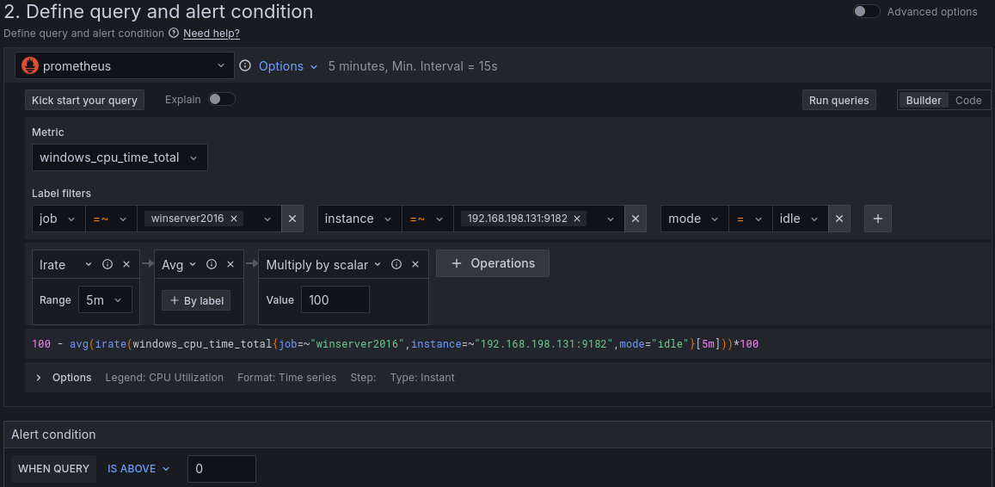

Đoạn code trên của mình đại khái là nó sẽ tính ra là CPU được sử dụng ở mức bao nhiêu phần trăm tính theo thời gian thực và để biết được nó cho kết quả ra bao nhiêu thì click vào **Run queries**



Và đây là kết quả là nó đang chạy ở mức 2,9%

Ở đoạn này mọi để ý phần **IS ABOVE** là 0 nghĩa là CPU đang chạy với công suất là 0 thì nó sẽ thông báo (Firing)

Theo logic được đặt ở hình này ( khi đặt ở trang **thái IS ABOVE** ) thì **CPU > 0** thì ngay lập tức sẽ thông báo vì hiện tại CPU đã chạy ở công suất 2,9%

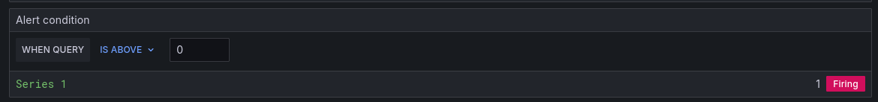

Nếu muốn đặt thông báo khi CPU chạy trên 75% thì mọi người set giá trị ở 75 là được 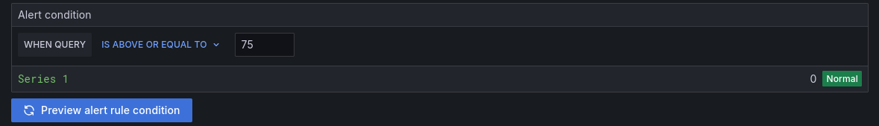

Ở đây mình sẽ để logic là **IS ABOVE OR EQUAL TO** là 75 nghĩa là khi **CPU >= 75%** thì nó sẽ báo luôn

Và nhấn Preview alert rule condition nó sẽ là **b**nghĩa là CPU đang hoạt động bình thường

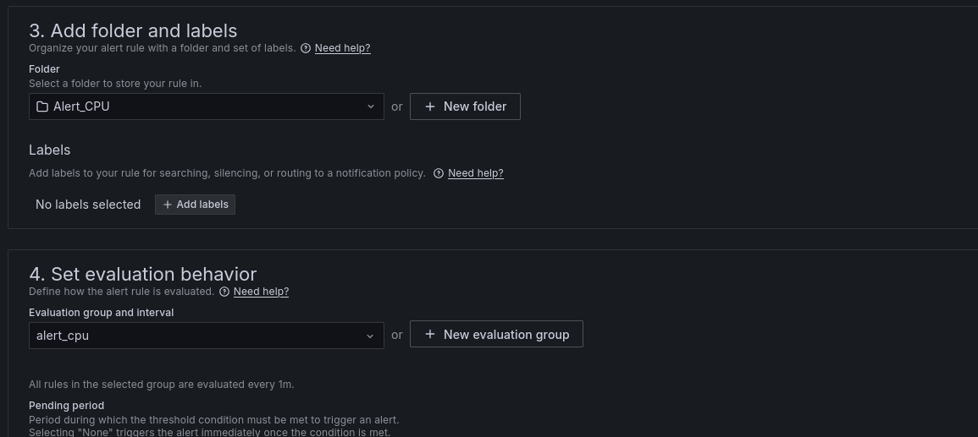

Phần này mọi người phải tự tạo Folder và Group nha

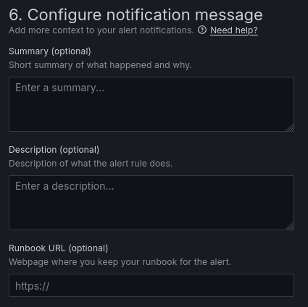

Ở đây phần summary mọi người nhập lệnh này ( nếu alert ram thì thay bằng RAM )

**[High CPU] {{ $labels.instance }} CPU usage > 75%**

Sau đó chọn Save rule and exit. Vậy là đã xong phần tạo thông báo chi thiết bị

Để làm cho thông báo trong gọn hơn thì mọi người vào phần **Alerting -> Contact points**

Phần Message chọn Edit Message

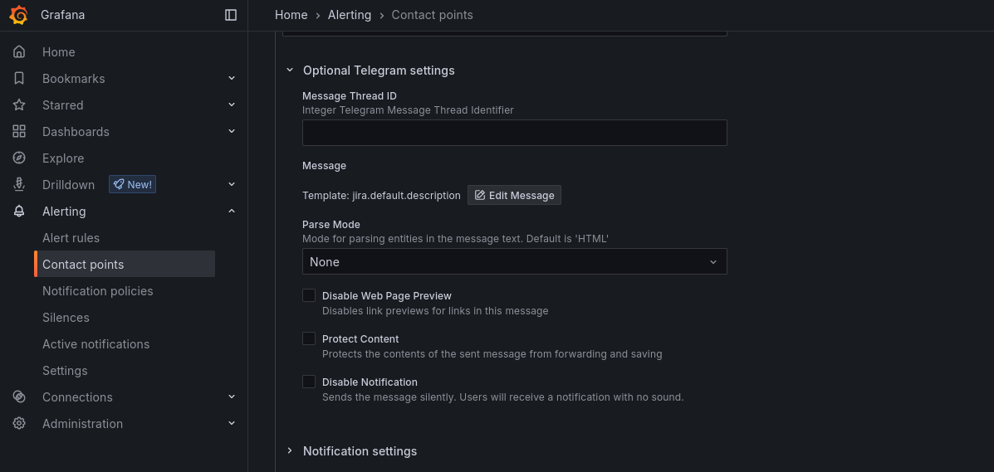

Phần này mình chọn như hình. Mọi người có thể chọn cái khác phù hợp hơn với ý thích.

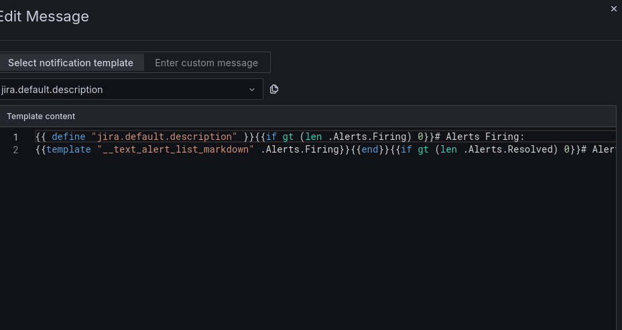

Sau đó nhấn Test Grafana gửi thông báo qua Tele 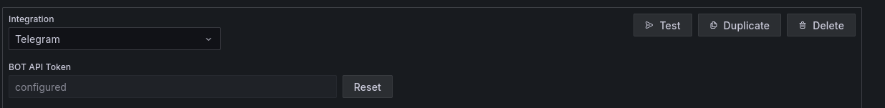

Và nó sẽ thông báo như sau:

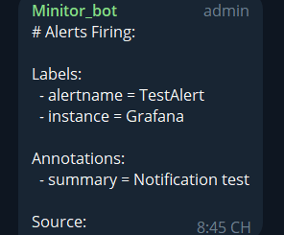

Cuối cùng lưu và thoát ra.

Để kiểm tra xem CPU có thông báo qua Tele ra hay không thì ở Win2016 các bạn có thể sài tool để làm cho CPU quá tải hoặc Tắt máy ảo Win2016 đi thì nó vẫn sẽ thông báo rằng **DatadourceNoData**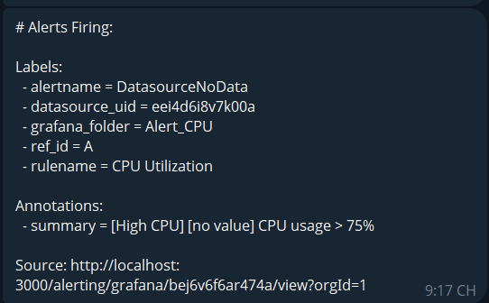

Mọi người để ý phần Summary tại sao lại để thông báo CPU > 75% sau khi tắt máy ảo thì đây là phần thông báo mặc định có chủ đích nghĩa là khi bạn muốn nó thông báo là CPU được dùng trên 75% thì máy Win2016 tắt hay CPU trên 75% thì nó đều thông báo như vậy khác ở chỗ là **Tắt máy ảo Win2016 đi thì nó vẫn sẽ thông báo rằng DatadourceNoData.**